**Caso de uso Menu**

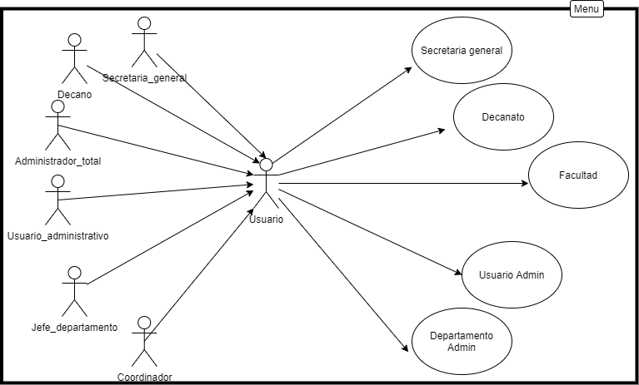

**Tabla de actors**

|  |  |  |
| --- | --- | --- |
| **Actor** | **Tipo** | **Rol** |
| Jefe_departamento | Primario | Podra acceder a Facultad según privilegios |
| Coordinador | Primario | Podra acceder a Facultad según privilegios |
| Usuario_administrativo | Primario | Podra acceder a Departamento Admin según privilegios |
| Administrador_total | Primario | Podra acceder a Usuario Admin según privilegios |
| Decano | Primario | Podra acceder a Decanato según privilegios |
| Secretaria_general | Primario | Podra acceder a Secretaria general según privilegios |

**Tablas de casos de uso**

|  |  |
| --- | --- |
| Caso: Secretaria general | |
| Actor | Secretaria_general |
| Objetivo | Mostrar opciones disponibles para la sección Secretaria general |
| Precondición | Estar registrado, Login |
| Flujo Básico | 1. Es sistema verifica si el usuario esta logeado 2. Si el usuario este logeado, el sistema permite el acceso al usuario 3. El sistema verifica el rol 4. El sistema permite acceso a sección Secretaria general según privilegios |
| Flujo Alternativo | Volver a Inicio Sesion si no está logeado |
| Postcondición | Secretaria general |

|  |  |
| --- | --- |
| Caso: Decanato | |
| Actor | Decano |
| Objetivo | Mostrar opciones disponibles para la sección Decanato |
| Precondición | Estar registrado, Login |
| Flujo Básico | 1. Es sistema verifica si el usuario este logeado 2. Si el usuario este logeado, el sistema permite el acceso al usuario 3. El sistema verifica el rol 4. El sistema permite acceso a sección Decanato según privilegios |
| Flujo Alternativo | Volver a Inicio Sesion si no está logeado |
| Postcondición | Decanato |

|  |  |
| --- | --- |
| Caso: Usuario Admin | |
| Actor | Administrador_total |
| Objetivo | Mostrar opciones disponibles para la sección Usuario Admin |
| Precondición | Estar registrado, Login |
| Flujo Básico | 1. Es sistema verifica si el usuario este logeado 2. Si el usuario este logeado, el sistema permite el acceso al usuario 3. El sistema verifica el rol 4. El sistema permite acceso a sección Usuario Admin según privilegios |
| Flujo Alternativo | Volver a Inicio Sesion si no está logeado |
| Postcondición | Usuario Admin |

|  |  |
| --- | --- |
| Caso: Departamento Admin | |
| Actor | Usuario_administrativo |
| Objetivo | Mostrar opciones disponibles para la sección Departamento Admin |
| Precondición | Estar registrado, Login |
| Flujo Básico | 1. Es sistema verifica si el usuario este logeado 2. Si el usuario este logeado, el sistema permite el acceso al usuario 3. El sistema verifica el rol 4. El sistema permite acceso a sección Departamento Admin según privilegios |
| Flujo Alternativo | Volver a Inicio Sesion si no está logeado |
| Postcondición | Departamento Admin |

|  |  |
| --- | --- |
| Caso: Facultad | |
| Actor | * Jefe_departamento (Primario) * Coordinador (Primario) |
| Objetivo | Mostrar opciones disponibles para la sección Facultad |
| Precondición | Estar registrado, Login |
| Flujo Básico | 1. Es sistema verifica si el usuario este logeado 2. Si el usuario este logeado, el sistema permite el acceso al usuario 3. El sistema verifica el rol 4. El sistema permite acceso a sección Facultad según privilegios |
| Flujo Alternativo | Volver a Inicio Sesion si no está logeado |
| Postcondición | Facultad |

**Caso de uso Usuario Admin (Administrador Total)**

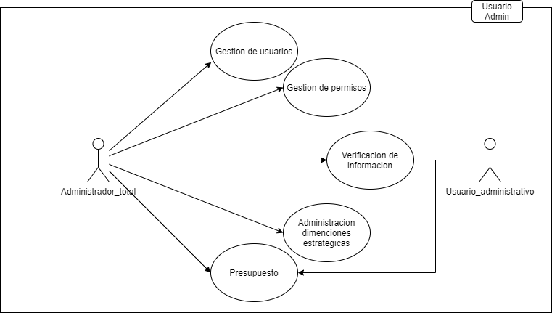

**Tabla de actors**

|  |  |  |
| --- | --- | --- |
| **Actor** | **Tipo** | **Rol** |
| Administrador_total | Primario | Interactúa con opciones para Usuario Admin |
| Usuario_administrativo | Secundario | Se encarga de asignar y registrar todos los presupuestos |

|  |  |
| --- | --- |
| Caso: Gestion de usuarios | |
| Actor | Administrador_total |
| Objetivo | Gestionar los usuarios del sistema (Agregar, Modificar, y eliminar usuarios) |
| Precondición | Estar registrado, Login, Menu, el usuario ingresa a sección Gestion de usuarios |
| Flujo Básico | 1. El usuario ingresa a Gestion de usuarios 2. El sistema genera opciones disponibles para Gestion de usuarios 3. El sistema muestra las opciones disponibles para el usuario |
| Flujo Alternativo | * Volver a Inicio Sesion si no está logeado * El usuario selecciona otra opcion |
| Postcondición |  |

|  |  |
| --- | --- |
| Caso: Gestion de permisos | |
| Actor | Administrador_total |
| Objetivo | Gestionar los permisos en el sistema (Accesos de cada rol) |
| Precondición | Estar registrado, Login, Menu, el usuario ingresa a sección Gestion de persmisos |
| Flujo Básico | 1. El usuario ingresa a Gestion de permisos 2. El sistema genera opciones disponibles para Gestion de usuarios 3. El sistema muestra las opciones disponibles para el usuario |
| Flujo Alternativo | * Volver a Inicio Sesion si no está logeado * El usuario selecciona otra opcion |
| Postcondición |  |

|  |  |
| --- | --- |
| Caso: Verificacion de informacion | |
| Actor | Administrador_total |
| Objetivo |  |
| Precondición |  |
| Flujo Básico |  |
| Flujo Alternativo | * Volver a Inicio Sesion si no está logeado * El usuario selecciona otra opcion |
| Postcondición |  |

|  |  |
| --- | --- |
| Caso: Administrar dimensiones estrategicas | |
| Actor | Administrador_total |
| Objetivo | Modificación de las 17 dimensiones estrategicas |
| Precondición | Estar registrado, Login, Menu, el usuario ingresa a sección Administrar dimensiones estrategicas |
| Flujo Básico | 1. El usuario ingresa a Administrar dimensiones estrategicas 2. El sistema genera opciones disponibles para Administrar dimensiones estrategicas 3. El sistema muestra las opciones disponibles para el usuario |
| Flujo Alternativo | * Volver a Inicio Sesion si no está logeado * El usuario selecciona otra opcion |
| Postcondición |  |

|  |  |
| --- | --- |
| Caso: Presupuesto | |
| Actor | * Administrador_total (Primario) * Usuario_administrativo (Secundario) |
| Objetivo | Visualización de los presupuestos asignados para la facultad de ingeniería |
| Precondición | Estar registrado, Login, Menu, el usuario ingresa a sección Presupuesto |
| Flujo Básico | 1. El usuario ingresa a Presupuesto 2. El sistema genera opciones disponibles para Presupuesto 3. El sistema muestra todos los presupuestos asignados para la facultad |
| Flujo Alternativo | * Volver a Inicio Sesion si no está logeado * El usuario selecciona otra opcion |
| Postcondición |  |

**Caso de uso Departamento Admin**

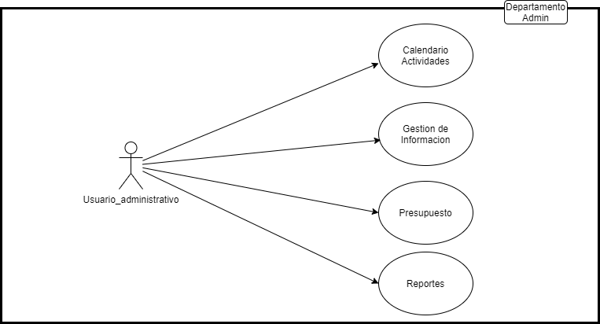

**Tabla de actors**

|  |  |  |
| --- | --- | --- |
| **Actor** | **Tipo** | **Rol** |
| Usuario_administrativo | Primario | Interactua con las opciones para Departamento Admin |

|  |  |
| --- | --- |
| Caso de uso: Departamento Admin | |
| Actor | Jefe_departamento(Primario), Coordinador(Primario), Usuario_administrativo(Secundario) |
| Objetivo | Mostrar opciones disponibles para la sección Facultad |
| Precondición | Inicio Sesion, el usuario ingresa a Facultad |
| Flujo Básico |  |
| Flujo Alternativo | 1. Volver a Inicio Sesion si no está logeado 2. No tiene notificaciones pendientes 3. No selecciona ninguna opcion |
| Postcondición | Administrativo, Graficos |

**Caso de uso Facultad**

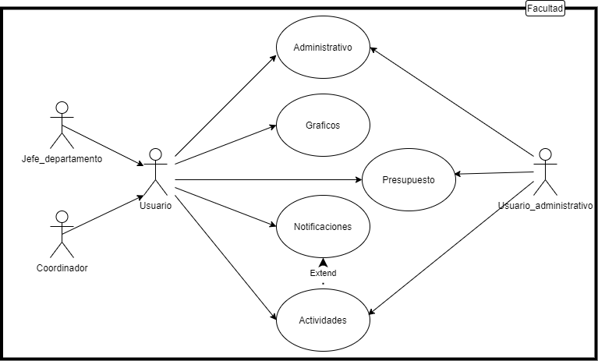

**Tabla de actors**

|  |  |  |
| --- | --- | --- |
| **Actor** | **Tipo** | **Rol** |
| Jefe_departamento | Primario | Interactua con las opciones designadas para el Jefe |
| Coordinador | Primario | Interactua con las opciones designadas para el Coordinador |
| Usuario_administrativo | Secundario | Encargado de programar actividades a realizar y asignar presupuesto |

|  |  |
| --- | --- |
| Caso Administrativo | |
| Actor | * Jefe_departamento (Primario) * Coordinador (Primario) * Usuario_administrativo (Secundario) |
| Objetivo | Mostrar opciones disponibles para el usuario |
| Precondición | Login , el usuario hace click para ingresar a Administrativo |
| Flujo Básico | 1. El usuario Ingresa a administrativo 2. Se muestran las opciones disponibles según privilegios |
| Flujo Alternativo | Volver a Inicio Sesion si no está logeado |
| Postcondición | Administrativo |

|  |  |
| --- | --- |
| Caso Graficos | |
| Actor | Usuario |
| Objetivo | Mostrar opciones disponibles para el usuario |
| Precondición | Login , el usuario hace clic para ver los gráficos |
| Flujo Básico | 1. El usuario ingresa a Graficos 2. El sistema genera las opciones disponibles para creación de gráficos 3. El sistema muestra las opciones para creación de gráficos |
| Flujo Alternativo | Volver a Inicio Sesion si no está logeado |
| Postcondición | Graficos |

|  |  |
| --- | --- |
| Caso Presupuesto | |
| Actor | * Jefe_departamento (Primario) * Coordinador (Primario) * Usuario_administrativo (Secundario) |
| Objetivo | Mostrar presupuesto designado para el usuario |
| Precondición | Login |
| Flujo Básico | 1. El usuario ingresa a 2. El sistema genera presupuestos referentes al usuario 3. El sistema muestra el presupuesto asignado para el usuario |
| Flujo Alternativo |  |
| Postcondición | Menu |

|  |  |
| --- | --- |
| Caso Notificaciones | |
| Actor | Usuario |
| Objetivo | Mostrar actividades pendientes para el usuario |
| Precondición | Login, el usuario hace click para ver las notificaciones |
| Flujo Básico | 1. El usuario ingresa a Notificaciones 2. El sitema genera las notificaciones disponibles para el usuario 3. El sistema muestra las actividades pendientes al usuario |
| Flujo Alternativo | Volver a Inicio Sesion si no está logeado |
| Postcondición | Menu |

|  |  |
| --- | --- |
| Caso Actividades | |
| Actor | * Jefe_departamento (Primario) * Coordinador (Primario) * Usuario_administrativo (Secundario) |
| Objetivo | Mostrar actividades pendientes para el usuario |
| Precondición | Login , el usuario hace click para ver las notificaciones |
| Flujo Básico | 1. El usuario ingresa a Actividades 2. El sistema genera el formulario para solicitud de fecha de actividades 3. El usuario llena solicitud y envia la solicitud |
| Flujo Alternativo | Volver a Inicio Sesion si no está logeado |
| Postcondición | Menu |

**Caso de uso Administrativo**

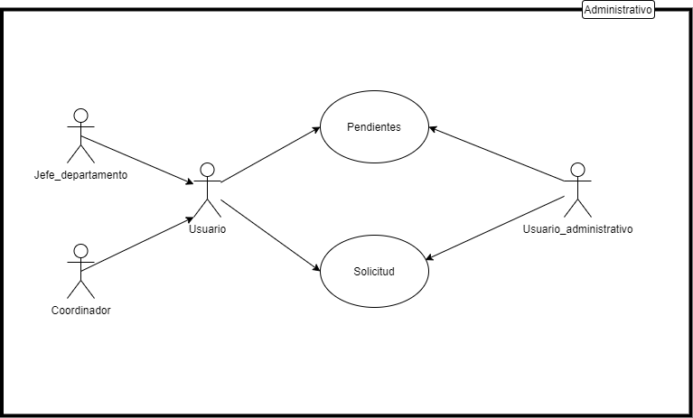

**Tabla de actors**

|  |  |  |
| --- | --- | --- |
| **Actor** | **Tipo** | **Rol** |
| Jefe_departamento | Primario | Visualiza opciones designadas para el Jefe |
| Coordinador | Primario | Visualiza opciones designadas para el Coordinador |
| Usuario_administrativo | Secundario | Encargado de programar actividades pendientes a realizar y recibir solicitudes por parte de jefe y coordinador |

|  |  |
| --- | --- |
| Caso Pendientes | |
| Actor | * Jefe_departamento (Primario) * Coordinador (Primario) * Usuario_administrativo (Secundario) |
| Objetivo | Mostrar opciones pendientes a realizar |
| Precondición | Administrativo, Documentos Pendientes, el usuario ingresa a pendientes |
| Flujo Básico | 1. El usuario accede 2. El sistema verifica si existen documentos pendientes 3. El sistema envía que documentos tiene pendientes 4. El sistema muestra documentos pendientes 5. El usuario selecciona un documento pendiente a realizar |
| Flujo Alternativo | 1. No existen documentos pendientes 2. Volver a Inicio Sesion si no está logeado |
| Postcondición | Llenar documentos |

|  |  |
| --- | --- |
| Caso Solicitud | |
| Actor | * Jefe_departamento (Primario) * Coordinador (Primario) * Usuario_administrativo (Secundario) |
| Objetivo | Mostrar opciones disponibles para el usuario |
| Precondición | Inicio Sesion, el usuario ingresa a Solicitud |
| Flujo Básico | 1. El usuario accede a Solicitud 2. Se verifica el usuario 3. Se verifican privilegios 4. Se genera formularios referentes al usuario |
| Flujo Alternativo | Volver a Inicio Sesion si no está logeado |
| Postcondición | Guardar |

**Caso de uso Graficos**

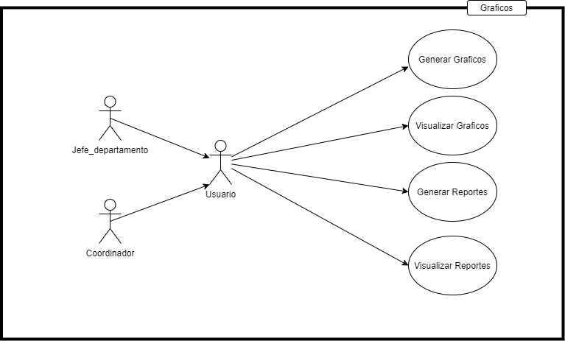

**Tabla de actors**

|  |  |  |
| --- | --- | --- |
| **Actor** | **Tipo** | **Rol** |
| Jefe_departamento | Primario | Visualiza opciones para generar o visualizar graficos y reportes |
| Coordinador | Primario | Visualiza opciones para generar o visualizar graficos y reportes |

|  |  |
| --- | --- |
| Caso Generar Graficos | |
| Actor | * Jefe_departamento (Primario) * Coordinador (Primario) * Usuario_administrativo (Secundario) |
| Objetivo | Mostrar opciones para los tipos de graficos a realizar |
| Precondición | Usuario Logeado ,Menu, el usuario ingresa a generar graficos |
| Flujo Básico | 1. El usuario accede a Generar Graficos 2. Se muestran opciones para generar graficos 3. El usuario selecciona opciones para el grafico 4. Se genera el grafico |
| Flujo Alternativo | 1. No existen elementos para graficar 2. Volver a Inicio Sesion si no está logeado |
| Postcondición | Graficos |

|  |  |
| --- | --- |
| Caso Visualizar Graficos | |
| Actor | * Jefe_departamento (Primario) * Coordinador (Primario) * Usuario_administrativo (Secundario) |
| Objetivo | Mostrar graficos almacenados |
| Precondición | Usuario Logeado ,Menu, el usuario ingresa a visualizar graficos |
| Flujo Básico | 1. El usuario accede a Visualizar Graficos 2. Se muestran distintas opciones para buscar graficos 3. El usuario selecciona entre las opciones 4. El usuario solicita generar un grafico |
| Flujo Alternativo | 1. No existen graficos 2. Volver a Inicio Sesion si no está logeado |
| Postcondición | Graficos |

|  |  |
| --- | --- |
| Caso Generar Reportes | |
| Actor | * Jefe_departamento (Primario) * Coordinador (Primario) * Usuario_administrativo (Secundario) |
| Objetivo | Mostrar opciones para los tipos de Reportes a realizar |
| Precondición | Usuario Logeado ,Menu, el usuario ingresa a Generar Reportes |
| Flujo Básico | 1. El usuario accede a Generar Reportes 2. Se muestran opciones para Generar Reportes 3. El usuario selecciona opciones para el Reportes 4. Se genera el Reportes |
| Flujo Alternativo | 1. No existen elementos para hacer un reporte 2. Volver a Inicio Sesion si no está logeado |
| Postcondición | Graficos |

|  |  |
| --- | --- |
| Caso Visualizar Reportes | |
| Actor | * Jefe_departamento (Primario) * Coordinador (Primario) * Usuario_administrativo (Secundario) |
| Objetivo | Mostrar reportes almacenados |
| Precondición | Usuario Logeado ,Menu, el usuario ingresa a Visualizar Reportes |
| Flujo Básico | 1. El usuario accede a Generar Reportes 2. Se muestran distintas opciones para buscar reportes 3. El usuario selecciona entre las opciones 4. El usuario solicita generar un reporte |
| Flujo Alternativo | 1. No existen reportes 2. Volver a Inicio Sesion si no está logeado |
| Postcondición | Graficos |